LEMBAR LATIHAN KANJI IRODORI A2.2
第1課 先週、日本に来たばかりです (Bab 1: Baru Saja Tiba di Jepang Minggu Lalu)
Nama: | Tanggal: | Kelas: | Nilai: / 100

山 | Arti: Gunung 音: サン 訓: やま (3 画, Radikal: 山 (やま))  Kata: 山 (やま) • 富士山 (ふじさん) Kalimat: 山(やま)や川(かわ)がとてもきれいです。

① Urutan | ② Contoh | ③ Jiplak | ④ Jiplak | ⑤ | ⑥ | ⑦ | ⑧ | ⑨ | ⑩
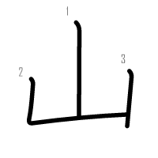 | 山 | 山 | 山
⑪ Jiplak | ⑫ Jiplak | ⑬ | ⑭ | ⑮ | ⑯ | ⑰ | ⑱ | ⑲ | ⑳
山 | 山
✏️ Tulis Kata: ____________________ 💬 Salin Kalimat: _____________________________________________
川 | Arti: Sungai 音: セン 訓: かわ (3 画, Radikal: 川 (かわ))  Kata: 川 (かわ) • ナイル川 (ナイルがわ) Kalimat: 私(わたし)の町(まち)は、川(かわ)の近(ちか)くにあります。

① Urutan | ② Contoh | ③ Jiplak | ④ Jiplak | ⑤ | ⑥ | ⑦ | ⑧ | ⑨ | ⑩
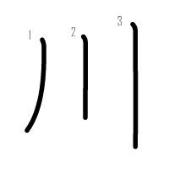 | 川 | 川 | 川
⑪ Jiplak | ⑫ Jiplak | ⑬ | ⑭ | ⑮ | ⑯ | ⑰ | ⑱ | ⑲ | ⑳
川 | 川
✏️ Tulis Kata: ____________________ 💬 Salin Kalimat: _____________________________________________
海 | Arti: Laut 音: カイ 訓: うみ (9 画, Radikal: 氵 (sanzui / air))  Kata: 海 (うみ) • 海外 (かいがい) Kalimat: 私(わたし)の町(まち)は、海(うみ)の近(ちか)くにあります。

① Urutan | ② Contoh | ③ Jiplak | ④ Jiplak | ⑤ | ⑥ | ⑦ | ⑧ | ⑨ | ⑩
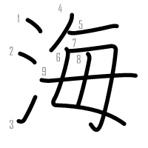 | 海 | 海 | 海
⑪ Jiplak | ⑫ Jiplak | ⑬ | ⑭ | ⑮ | ⑯ | ⑰ | ⑱ | ⑲ | ⑳
海 | 海
✏️ Tulis Kata: ____________________ 💬 Salin Kalimat: _____________________________________________
島 | Arti: Pulau 音: トウ 訓: しま (10 画, Radikal: 山 (gunung) di bawah)  Kata: 島 (しま) • バリ島 (バリとう) Kalimat: この島(しま)には、大(おお)きい森(もり)があります。

① Urutan | ② Contoh | ③ Jiplak | ④ Jiplak | ⑤ | ⑥ | ⑦ | ⑧ | ⑨ | ⑩
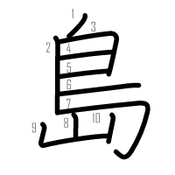 | 島 | 島 | 島
⑪ Jiplak | ⑫ Jiplak | ⑬ | ⑭ | ⑮ | ⑯ | ⑰ | ⑱ | ⑲ | ⑳
島 | 島
✏️ Tulis Kata: ____________________ 💬 Salin Kalimat: _____________________________________________
森 | Arti: Hutan lebat 音: シン 訓: もり (12 画, Radikal: 木 (pohon))  Kata: 森 (もり) • 森林 (しんりん) Kalimat: この島(しま)には、大(おお)きい森(もり)があります。

① Urutan | ② Contoh | ③ Jiplak | ④ Jiplak | ⑤ | ⑥ | ⑦ | ⑧ | ⑨ | ⑩
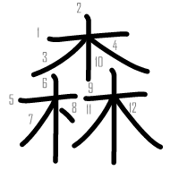 | 森 | 森 | 森
⑪ Jiplak | ⑫ Jiplak | ⑬ | ⑭ | ⑮ | ⑯ | ⑰ | ⑱ | ⑲ | ⑳
森 | 森
✏️ Tulis Kata: ____________________ 💬 Salin Kalimat: _____________________________________________
客 | Arti: Tamu / Pelanggan 音: キャク 訓: - (9 画, Radikal: 宀 (atap))  Kata: お客さん (おきゃくさん) • 観光客 (かんこうきゃく) Kalimat: 日(に)本(ほん)からのお客(きゃく)さんが多(おお)いです。

① Urutan | ② Contoh | ③ Jiplak | ④ Jiplak | ⑤ | ⑥ | ⑦ | ⑧ | ⑨ | ⑩
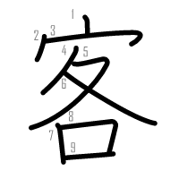 | 客 | 客 | 客
⑪ Jiplak | ⑫ Jiplak | ⑬ | ⑭ | ⑮ | ⑯ | ⑰ | ⑱ | ⑲ | ⑳
客 | 客
✏️ Tulis Kata: ____________________ 💬 Salin Kalimat: _____________________________________________
観 | Arti: Melihat / Meninjau 音: カン 訓: み-る (18 画, Radikal: 見 (melihat))  Kata: 観光地 (かんこうち) • 観光客 (かんこうきゃく) Kalimat: ここは有(ゆう)名(めい)な観(かん)光(こう)地(ち)です。

① Urutan | ② Contoh | ③ Jiplak | ④ Jiplak | ⑤ | ⑥ | ⑦ | ⑧ | ⑨ | ⑩
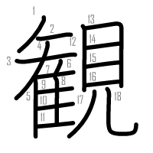 | 観 | 観 | 観
⑪ Jiplak | ⑫ Jiplak | ⑬ | ⑭ | ⑮ | ⑯ | ⑰ | ⑱ | ⑲ | ⑳
観 | 観
✏️ Tulis Kata: ____________________ 💬 Salin Kalimat: _____________________________________________
光 | Arti: Cahaya / Sinar 音: コウ 訓: ひかり / ひか-る (6 画, Radikal: 儿 (kaki manusia))  Kata: 観光地 (かんこうち) • 光る (ひかる) Kalimat: 有(ゆう)名(めい)な観(かん)光(こう)地(ち)で、お客(きゃく)さんが多(おお)いです。

① Urutan | ② Contoh | ③ Jiplak | ④ Jiplak | ⑤ | ⑥ | ⑦ | ⑧ | ⑨ | ⑩
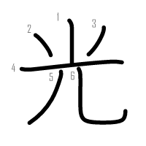 | 光 | 光 | 光
⑪ Jiplak | ⑫ Jiplak | ⑬ | ⑭ | ⑮ | ⑯ | ⑰ | ⑱ | ⑲ | ⑳
光 | 光
✏️ Tulis Kata: ____________________ 💬 Salin Kalimat: _____________________________________________
地 | Arti: Tanah / Tempat 音: チ / ジ 訓: - (6 画, Radikal: 土 (tanah))  Kata: 観光地 (かんこうち) • 地下鉄 (ちかてつ) Kalimat: ここは有(ゆう)名(めい)な観(かん)光(こう)地(ち)です。

① Urutan | ② Contoh | ③ Jiplak | ④ Jiplak | ⑤ | ⑥ | ⑦ | ⑧ | ⑨ | ⑩
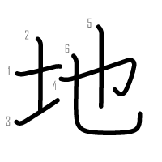 | 地 | 地 | 地
⑪ Jiplak | ⑫ Jiplak | ⑬ | ⑭ | ⑮ | ⑯ | ⑰ | ⑱ | ⑲ | ⑳
地 | 地
✏️ Tulis Kata: ____________________ 💬 Salin Kalimat: _____________________________________________
意 | Arti: Maksud / Makna / Pikiran 音: イ 訓: - (13 画, Radikal: 心 (hati))  Kata: 意味 (いみ) • 注意 (ちゅうい) Kalimat: 私(わたし)の名(な)前(まえ)は「花(はな)」という意(い)味(み)です。

① Urutan | ② Contoh | ③ Jiplak | ④ Jiplak | ⑤ | ⑥ | ⑦ | ⑧ | ⑨ | ⑩
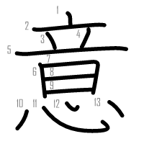 | 意 | 意 | 意
⑪ Jiplak | ⑫ Jiplak | ⑬ | ⑭ | ⑮ | ⑯ | ⑰ | ⑱ | ⑲ | ⑳
意 | 意
✏️ Tulis Kata: ____________________ 💬 Salin Kalimat: _____________________________________________
味 | Arti: Rasa / Makna 音: ミ 訓: あじ (8 画, Radikal: 口 (mulut))  Kata: 意味 (いみ) • 味 (あじ) Kalimat: 言(こと)葉(ば)の意(い)味(み)を確(かく)認(にん)しましょう。

① Urutan | ② Contoh | ③ Jiplak | ④ Jiplak | ⑤ | ⑥ | ⑦ | ⑧ | ⑨ | ⑩
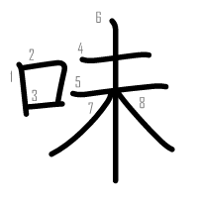 | 味 | 味 | 味
⑪ Jiplak | ⑫ Jiplak | ⑬ | ⑭ | ⑮ | ⑯ | ⑰ | ⑱ | ⑲ | ⑳
味 | 味
✏️ Tulis Kata: ____________________ 💬 Salin Kalimat: _____________________________________________
経 | Arti: Melewati / Mengelola 音: ケイ 訓: へ-る (11 画, Radikal: 糸 (benang))  Kata: 経験 (けいけん) • 経済 (けいざい) Kalimat: 仕(し)事(ごと)の経(けい)験(けん)がありますか？

① Urutan | ② Contoh | ③ Jiplak | ④ Jiplak | ⑤ | ⑥ | ⑦ | ⑧ | ⑨ | ⑩
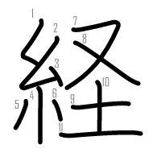 | 経 | 経 | 経
⑪ Jiplak | ⑫ Jiplak | ⑬ | ⑭ | ⑮ | ⑯ | ⑰ | ⑱ | ⑲ | ⑳
経 | 経
✏️ Tulis Kata: ____________________ 💬 Salin Kalimat: _____________________________________________
験 | Arti: Menguji / Coba 音: ケン 訓: ため-す (18 画, Radikal: 馬 (kuda))  Kata: 経験 (けいけん) • 試験 (しけん) Kalimat: 仕(し)事(ごと)の経(けい)験(けん)がありますか？

① Urutan | ② Contoh | ③ Jiplak | ④ Jiplak | ⑤ | ⑥ | ⑦ | ⑧ | ⑨ | ⑩
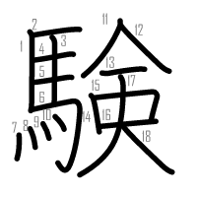 | 験 | 験 | 験
⑪ Jiplak | ⑫ Jiplak | ⑬ | ⑭ | ⑮ | ⑯ | ⑰ | ⑱ | ⑲ | ⑳
験 | 験
✏️ Tulis Kata: ____________________ 💬 Salin Kalimat: _____________________________________________
SOAL LATIHAN EVALUASI BAB 1 (20 SOAL)
A. Latihan Membaca (Tuliskan cara baca Hiragana):
① 私の町は、[海]の近くにあります。 --> [ ]
② この[島]には、大きい森があります。 --> [ ]
③ この島には、大きい[森]があります。 --> [ ]
④ [山]や川がとてもきれいです。 --> [ ]
⑤ 山や[川]がとてもきれいです。 --> [ ]
⑥ ここは、有名な[観光地]です。 --> [ ]
⑦ 日本からの[お客]さんが多いです。 --> [ ]
⑧ 私の名前は「花」という[意味]です。 --> [ ]
⑨ 仕事の[経験]がありますか？ --> [ ]
⑩ ジョグジャカルタという大きい[町]があります。 --> [ ]
B. Latihan Menulis (Tuliskan huruf Kanji dari kata yang bergaris bawah):
① ここは ゆうめいな ( _________ ) [かんこうち] です。 --> [ ]
② にほんからの ( _________ ) [おきゃく] さんが おおいです。 --> [ ]
③ ( _________ ) [やま] や かわが とても きれいです。 --> [ ]
④ やまや ( _________ ) [かわ] が とても きれいです。 --> [ ]
⑤ わたしの まちは ( _________ ) [うみ] の ちかくに あります。 --> [ ]
⑥ この ( _________ ) [しま] には おおきい もりが あります。 --> [ ]
⑦ この しまには おおきい ( _________ ) [もり] が あります。 --> [ ]
⑧ その ことばの ( _________ ) [いみ] を おしえてください。 --> [ ]
⑨ にほんで はたらいた ( _________ ) [けいけん] が ありますか？ --> [ ]
⑩ とても しずかな ( _________ ) [まち] です。 --> [ ]

